Урок математики 4 класс (3.12)
Тема: Умножение многозначных чисел
Цель: Совершенствовать навык письменного умножения на двузначное, трёхзначное числа; повторить взаимосвязь действий умножения и деления; продолжить работу по отработке навыка решения задач изученных типов.
Содержание урока.
- Организационный момент.

- Перспективная подготовка к основной части урока.
А) Продолжи ряд:
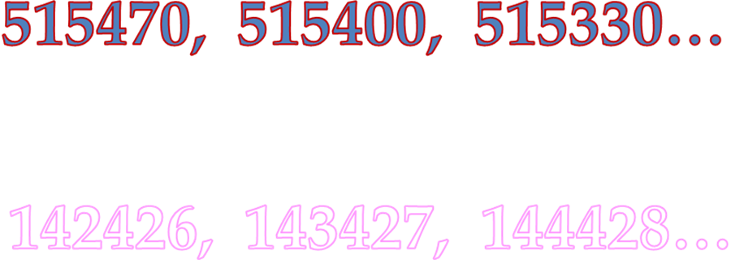

Б) Игра «Распутай клубок»
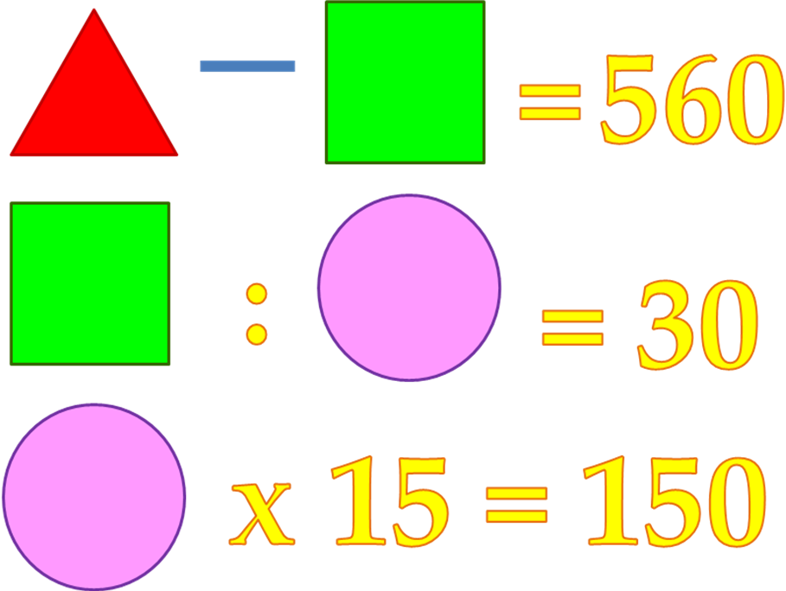
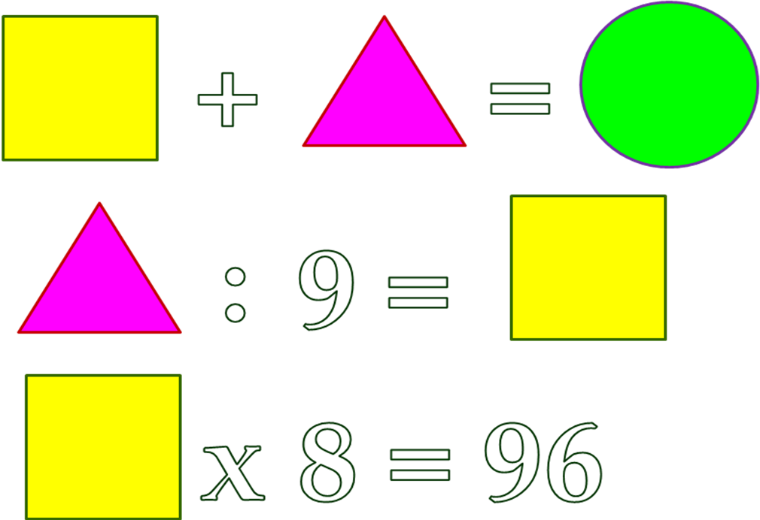

В) Восстанови записи
 |  |  | 6 | 7 | . | 4
 |  |  |  | . | . | 5
 |  | . | . | 5 | 2 | 0
 |  | 6 | 7 | 0 | 4
. | . | 4 | 0 | 8
. | . | 4 | 1 | 3 | 6 | 0
 |  |  |  | 7 | 0 | .
 |  |  |  | 2 | . | 6
 |  |  | . | . | 4 | 2
 |  | 2 | 8 | 2 | 8
 | . | . | . | .
 | 1 | 7 | . | . | 2 | 2

Г) Расставь скобки так, чтобы получились верные равенства:
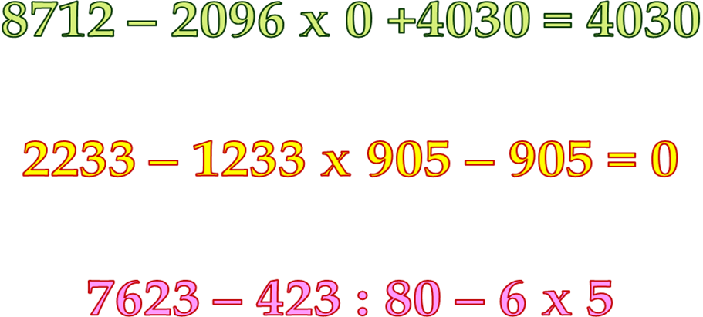

Д) Задача.
- В один магазин привезли 22 пакета риса, а в другой – 18 таких же пакетов гречки. Сколько кг крупы привезли в магазина, если 1 пакет крупы весит 9 кг? (360 кг)

- Совершенствование ЗУНов по теме.
А) сообщение темы урока.

Б) с.57 №172(а, б) – вычислить в столбик

В) с.57 №173 - вычислить

Г) с. 159 №523 – задача.

Масса 1 ящ. Количество Общая масса
16 кг ? ? 2048 кг
18 кг ? 216 кг

- 2048:16= 128 (ящ.)
- 216:18=12 (ящ.)
- 128+12= 140 (ящ.)

Ответ: 140 ящиков

Д) с.161 №535 – задача.
Масса 1 к. Количество Общая масса
4 к. ? на 21 кг м.
одинак. ?
7 к. ?

- 7-4 =3 (к.)
- 21:3 = 7 (кг)
Ответ: 7 кг.

Е) с. 57 №174 – составить числа (для сильных)

- Итог урока и д/з.
п.т. с. 58 №108, с. 59 № 109 (а-д)

